Всероссийский конкурс учебно-исследовательских работ старшеклассников по политехническим, естественным, математическим дисциплинам для учащихся 9-11 классов

Математическое моделирование

Математическая модель определения источника вредных выбросов в атмосферу.

Авторы работы:
Несмыслова Алина, Аристова Дарья,
11 кл. МБОУ «Лицей №1» г. Перми,

Руководитель:
Н. Д. Няшина
к.ф.-м.н., доц. каф. ММСП ПНИПУ

Пермь. 2020.

Содержание

Введение 3
Содержательная подстановка 4
Глава 1. Концептуальная постановка задачи 5
Глава 2. Математическая постановка задачи 6
Заключение 9
Список использованных источников и литературы 9

Abstract

The topic of this research work is connected with protecting environment and people's life from harmful emissions from big city enterprises. This research work is devoted to creating a math model for identifying of emission sources of harmful substances to the atmosphere. The object of studying is the area near the joint stock company «Sibur Khimprom». The main tasks of the research are:
-creating a math model;
-presenting this math model in the Excel table;
- consider the problem in a three-dimensional formulation, obtain diffusion equations taking into account the direction and speed of the wind, write the difference scheme for this equation with a specific velocity vector.
- build graphs of numerical solutions for various input parameters.
- identifying the period, that it takes dangerous substances from the enterprise reach the nearby living area.
The math model was received to get results. Due to this, calculations were made to find the time that it takes dangerous substances from the enterprise get to living area under various conditions.

Введение
Одной из серьёзнейших глобальных проблем на сегодняшний день является проблема загрязнения атмосферного воздуха. Опасность этой проблемы заключается не только во вреде, который она наносит живым организмам, но и в вызываемом загрязнениями изменении климата Земли. Промышленная деятельность человека привела к загрязнению атмосферы и впоследствии к повышению уровня концентрации двуокиси углерода на 30% за последние 200 лет.
До конкретной стадии развития человечества, а точнее, до XX века, в мире существовало экологическое равновесие. Деятельность человека незначительно влияла на природные процессы. Но XX век стал веком технологического прогресса, развития промышленности и науки. Вредное воздействие индустриальной деятельности человека на окружающую среду растет с каждым днем. В результате этого происходят различные непредсказуемые изменения экосистем.
Плохое влияние вредных компонентов на здоровье людей, флору и фауну, постройки не ограничивается прилежащей к источникам выбросов (заводам) территорией, а распространяется далеко за её пределы. Вещества, попадающие в атмосферу, разносятся на большие расстояния за счет диффузии и ветра. Диффузия – это процесс взаимного проникновения молекул или атомов одного вещества между молекулами или атомами другого вещества, приводящий к самопроизвольному выравниванию их концентраций по всему занимаемому объёму. Коэффициентом диффузии (D) называют величину, измеряемую массой диффундирующего вещества, переданного через слой единичной толщины при разности концентраций на его поверхностях в 1 единицу. Концентрация – это величина, количественно характеризующая содержание компонента относительно всей смеси.

На здоровье людей промышленные выбросы могут влиять прямым и косвенным путем. Прямое влияние – это непосредственное попадание вредностей в организм человека, косвенное – это попадание через растительную, животную пищу и другие вещества.
Вредное воздействие промышленных выбросов на леса проявляется не в виде сильных повреждений от больших концентраций вредных химикатов, а в виде хронических повреждений древесины незначительными концентрациями нескольких загрязняющих веществ.
Актуальность нашей работы заключается в защите окружающей среды от плохого влияния на неё человека и его деятельности, а также в сохранении здоровья населения, подверженного возможной опасности выброса вредных химикатов на промышленном предприятии. Математическая модель поможет определить источник выброса для его дальнейшего устранения.

Содержательная подстановка
Цель работы – разработка математической модели определения источника вредных выбросов в атмосферу. Исследование угрозы здоровью населения близлежащих к предприятию территорий при помощи математической модели с учетом внешних факторов (скорость распространения вещества с учетом направления и скорости ветра и диффузии).
Задачи:
- Выбрать объект исследования.
- Рассмотреть задачу в двумерной постановке, получить уравнения диффузии с учетом направления и скорости ветра, записать разностную схему для данного уравнения с конкретно заданным вектором скорости.
- Построить графики численных решений при различных входных параметрах.
- Сделать вывод о величине концентрации примеси в облаке выброса, когда оно доберется до жилой зоны.
- Решить прямую задачу (по известному источнику выброса и начальной концентрации определить конечное поле концентрации)
- Решить обратную задачу (определить координаты места выброса по известному полю концентрации).

Глава 1. Концептуальная постановка задачи

Объектами исследования являются территория АО «Сибур-Химпром» (рис.1) и самый близкий к ней по местоположению населенный пункт- д. Устиново (рис.2). Будем рассматривать выброс аммиака днем, 19 сентября 2018 года. Параметры для расчётов перечислены в таблице.

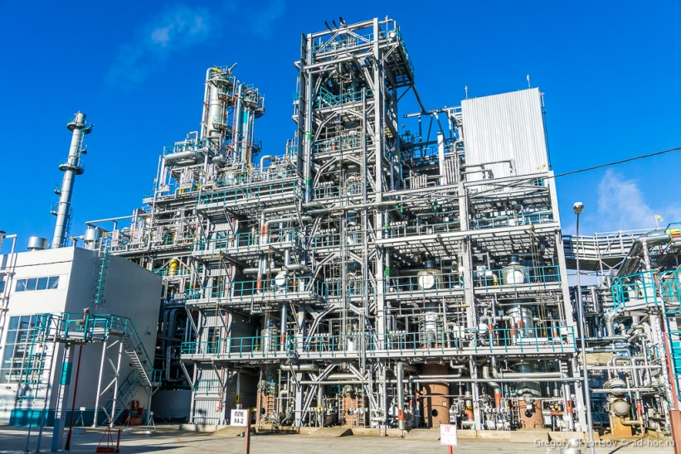
рис.1. АО «Сибур-Химпром»

Скорость ветра | 2,6 м/с
Направление ветра | Северо-восточный
Наименование химического вещества | Аммиак (NH₃)
Расстояние между местом выброса и ближайшим жилым пунктом | 4*10³ м
Коэффициент диффузии химического вещества | 2*10⁻⁵ м²/с
Концентрация вещества в месте выброса | 0,0012 кг/м³

рис.2. Карта местности с отмеченными населенным пунктом и предприятием

Для упрощения построения математической модели примем следующую совокупность гипотез:
- Атмосферное давление 10⁵ Па.
- Исследуемый временной промежуток мал, в связи с чем все используемые в моделировании временные параметры остаются неизменными ($\vec{|V|}=const; \vec{V}=const$).
- Нас интересует только тот процент вещества, который достигнет ближайших населенных пунктов, поэтому будем решать задачу с помощью двух координат (по поверхности земли).
- Чтобы уравнение диффузии имело единственное решение, нужно задать начальное и граничные условия.

Глава 2. Математическая постановка задачи

Движение вещества можно описать с помощью уравнения диффузии, которое выводится из закона баланса массы в элементарном объёме. (рис.3)

x
y
z
q_{y}+d_{y}
q_{x}+d_{x}
x+d_{x}
x
y+d_{y}
y
q_{x}
q_{y}
Рис. 3. Схема потоков массы

$${\frac{∂с}{∂t}d_{x}d}_{y}d_{z}=q_{x}d_{y}d_{z}-q_{x+dx}d_{y}d_{z}=q_{x}d_{y}d_{z}-\frac{∂q_{x}}{∂x}d_{x}-q_{x}\left(x_{0}\right)= -\frac{∂q_{x}}{∂x}d_{x}d_{y}d_{z}$$

$$\frac{∂с}{∂t}=-\frac{∂q_{x}}{∂x}=D\frac{∂^{2}с}{∂x^{2}}$$

Мы получили одномерное уравнение диффузии, где D – коэффициент диффузии, c – концентрация, x – координата от времени.

Для трехмерного пространства уравнение имеет вид:

$$\frac{∂c}{∂t}=D(\frac{∂^{2}c}{∂x^{2}}+\frac{∂^{2}c}{∂y^{2}}+\frac{∂^{2}c}{∂z^{2}})$$
x, y, z- координаты положения в трехмерном пространстве

Чтобы уравнение диффузии имело единственное решение, нужно задать следующие краевые условия:
- Одно начальное условие − описывает начальное распределение концентрации в расчетной области в момент времени t=0.
- Граничные условия задаются на всех границах расчетной области.

Существует 3 типа граничных условий:
- На границе задаются значения концентраций.
- На границе задается поток концентраций.
- Задается обмен веществом с окружающей средой.
В нашем случае граничные условия заданы третьим типом.
C(t,x,y,z)- 3D поле концентрации, изменяющееся со временем.
Начальные условия: С(0,x,y,z)=C₀(x,y,z), $x,y,z∈ω$

Запишем разностный аналог одномерного уравнения диффузии:
$$\frac{C_{j+1i}-C_{ji}}{τ}=D\frac{C_{j(i+1)}-2C_{ji}+C_{j(i-1)}}{h^{2}}$$
Где h- шаг по координате, $τ$- шаг по времени

Эта разностная схема явная. Значение функции на следующем временном слое явно выражается через значение функции на текущем временном слое:

$$C_{(j+1)i}=C_{ji}+\frac{Dτ}{h^{2}}(C_{j\left(i+1\right)}-2C_{ji}+C_{j\left(i-1\right)})$$

Схема дает устойчивое численное решение, если выполняется условие:
$$τ≤\frac{h^{2}}{D}$$
Так как нам нужно рассмотреть задачу в двумерной постановке с учетом направления и скорости ветра, запишем уравнение диффузии для двух координат с учетом ветра:
$$\frac{∂C}{∂t}+v_{x}\frac{∂C}{∂x}+v_{y}\frac{∂C}{∂y}=D(\frac{∂^{2}C}{∂x^{2}}+\frac{∂^{2}C}{∂y^{2}})$$
где $\vec{v}=\left(v_{x},v_{y}\right)$, $v_{x},v_{y}>0$.
Явная разностная схема для этого уравнения
$$\hat{C_{ij}}=C_{ij}-v_{xij}τ\frac{C_{ij-}C_{\left(i-1\right)j}}{h}-v_{yij}τ\frac{C_{ij-}C_{i\left(j-1\right)}}{h}+τ\frac{D}{h^{2}}\left(C_{\left(i-1\right)j}-2C_{ij}+C_{\left(i+1\right)j}\right)+τ\frac{D}{h^{2}}\left(C_{i(j-1)}-2C_{ij}+C_{i\left(j+1\right)}\right)$$

где D – коэффициент диффузии, c – концентрация, $τ$ – шаг по времени, h – шаг по координате
x
t
T
0
1
h
y

Рис.4
Шаблон, с помощью которого происходят вычисления значений концентрации на следующем временном уровне. (рис. 4)

Расчеты и построения графиков будем проводить при помощи Microsoft Excel таблицы. Сделаем несколько расчетов при различных входных параметрах.
Будем рассчитывать значения поля концентрации при следующих постоянных значениях:

T=60с- шаг по времени; h=103м- шаг по координате; С0=2*103мг/м3- начальная концентрация аммиака в месте выброса; D=2*10-5 м2/с- коэффициент диффузии аммиака при нормальных условиях; V- скорость ветра (будет изменяться).

Рассчитаем поле концентраций при трех различных значениях модуля скорости ветра и получим графики:

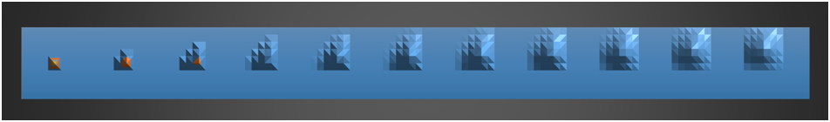
V=5м/с

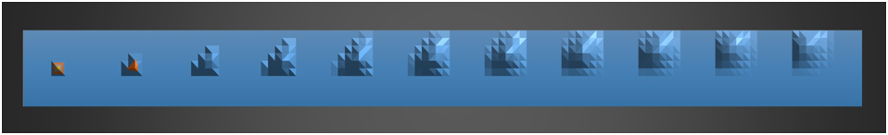
V=7м/с

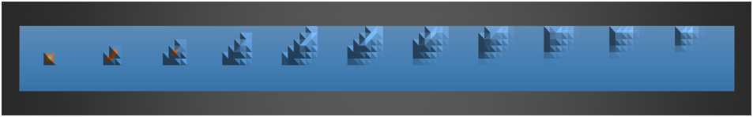
V=10м/с

По графикам видно, что при увеличении модуля скорости ветра, распространение концентрации вредного вещества происходит более активно, т.е. вредное вещество достигнет жилых зон за меньшее время.

Одной из поставленных задач была задача провести анализ распространения аммиака, узнать, через какой промежуток времени облако вещества достигнет жилого пункта Устиново и через какой промежуток времени концентрация аммиака в данном пункте будет опасна для здоровья человека. Для выполнения данной задачи введем нужные нам параметры в таблицу. Получим следующие графики:
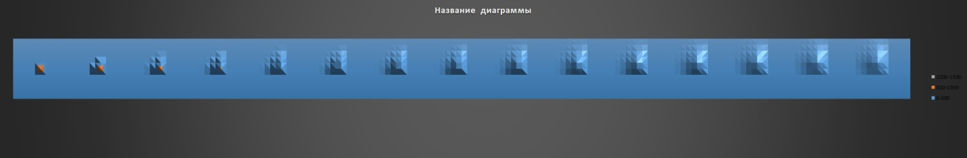
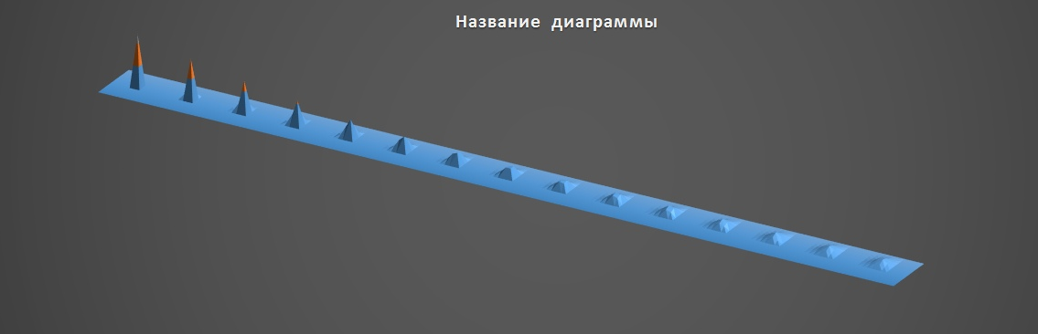

В начальный момент времени поле концентраций выглядит следующим образом:

Источник выбросов находится строго в центре поля концентраций.
По карте местности рассчитаем координаты д.Устиново.
Пункт находится в координате (800;900)
Пронаблюдаем, через сколько шагов по времени облако аммиака достигнет данной координаты.

Мы видим, что облако химиката достигнет деревни приблизительно через 420 секунд, т.е 7 минут. В этот момент времени население территории еще не будет чувствовать влияния химического вещества.
Чтобы узнать, на каком моменте времени вещество станет серьезной угрозой, нужно простелить за координатой и остановиться на моменте, когда концентрация вещества в ней достигнет 40 мг/м. Данное содержание в воздухе аммиака вызывает резкое раздражение глаз, верхних дыхательных путей, головную боль.

Данная концентрация достигается на отметке 1440 с, т.е. на 24 минуте.
Заключение
В данной работе рассмотрена задача построения математической модели определения поля концентраций вредного выброса в атмосферу при известном источнике. Следует учитывать, что данная модель является приближённой. В условиях задачи были взяты действительные значения всех параметров. Были проведены расчеты и определено время, за которое облако Аммиака достигнет ближайшей жилой зоны- 7 минут, а также время, за которое концентрация вещества станет опасной в данном пункте-24 минуты. Данная концентрация превышает ПДК (предельно допустимую концентрацию).
Не была решена обратная задача, то есть не построена модель определения источника вредных выбросов по известному полю концентрации. Решение данной задачи может послужить дальнейшим развитием нашей работы.

Список использованных источников и литературы

